肿瘤/外伤专题
鸿儒
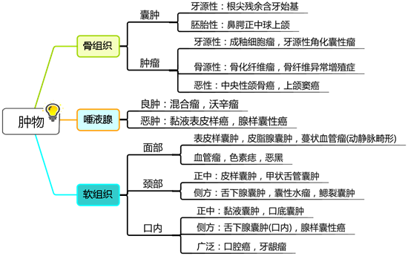
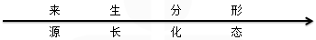
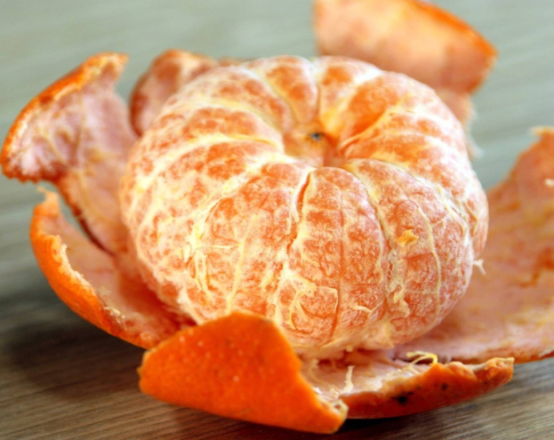
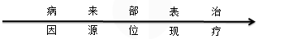
肿物诊断思路
1.确定是否肿物：患病时间长/肿物，肿块
2.推测肿物类型：肿块位置
1>软组织→面部、颈部、口内（正中/侧方）
2>骨组织
3>唾液腺→腮腺区、舌下腺区
3.确定感染类型：专科检查--肿物特点及侵犯
辅助检查--穿刺/X线
4.确定治疗方案：保守/手术
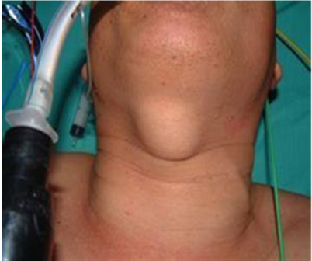
1.下列描述不属于囊性淋巴管瘤的临床表现的是
A.好发于儿童及青少年
B.主要发生于颈部锁骨上
C.表面皮肤正常，柔软有波动感
D.内有透明浅黄色水样液体
E.有可压缩性，体位移动试验阳性

2.某男性患者，29岁。颏下皮肤内无痛性肿块缓慢生长7年。检查见肿块呈圆形，表面皮肤光滑。肿块与皮肤及周围组织无粘连，触诊坚韧而有弹性，穿刺抽出乳白色豆腐渣样分泌物。最可能的诊断是
A.皮脂腺囊肿
B.皮样囊肿
C.表皮样囊肿
D.甲状舌管囊肿
E.腮裂囊肿

（1~2）题共用题干
3.男童，3岁。右颈上部无痛性肿块半年。有消长史，感冒时易增大。体检见右颈上部胸锁乳突肌前及表面有一肿块，3cm×4cm，质地软，有波动，边界不甚清，表面皮肤色泽正常，光照皮肤可见到透亮状。
（1）最可能的临床诊断为
A.血管瘤
B.囊性水瘤
C.甲状舌管囊肿
D.口外型舌下腺囊肿
E.鳃裂囊肿
（2）穿刺的液体最可能的性状为
A.血性液体
B.呈棕色
C.乳白色
D.淡黄色、清亮
E.淡黄色、微浑、含胆固醇结晶

4.女，18岁。左上颈部肿物两年，有消长史，感冒时易增大。触诊囊性感明显，穿刺液为浑浊的淡黄色稍黏稠液体。该患者最可能的诊断是
A.囊性水瘤
B.下颌下腺囊肿
C.舌下腺囊肿口外型
D.甲状舌管囊肿
E.第二鳃裂囊肿

（1~4）题共用题干
5.女性，25岁。左耳垂下有时大时小的肿块6年。无自觉症状。检查见：耳垂下可见个4cm×3cm的肿物，表面皮肤正常但稍偏蓝色，边界不清，质软，可被压缩，头低位时膨大，头恢复正常位时，肿块亦恢复原状。
（1）临床初步诊断为
A.毛细管型血管瘤 B.海绵状血管瘤
C.蔓状血管瘤 D.囊肿型淋巴管瘤
E.海绵状淋巴管瘤

（2）若为确定诊断以利治疗，还应做的检查是
A.体位实验
B.B型超声检查
C.肿块穿刺术
D.活体组织病理学检查
E.磁共振成像检查

（3）若辅助检查穿刺抽出血性液体，结合临床诊断，主要治疗为
A.激光治疗
B.放射治疗
C.低温治疗
D.激素治疗
E.注射硬化剂治疗

（4）治疗所用的药物是
A.泼尼松龙
B.环磷酰胺
C.5%鱼肝油酸钠
D.10%鱼肝油酸钠
E.明胶海棉

6.以下属于口腔颌面部潴留性囊肿的是
A.皮样囊肿
B.甲状舌管囊肿
C.皮脂腺囊肿
D.鳃裂囊肿
E.外渗性囊肿

7.通常不会发生恶变的是
A.囊性水瘤
B.鳃裂囊肿
C.牙源性角化囊性瘤
D.皮脂腺囊肿
E.甲状舌管囊肿

8.男，25岁，颈部正中可见一渐进性隆起2月，随吞咽活动，检查：边界清晰，表面光滑，皮肤颜色正常，无粘连，下列对该病描述正确的是
A.触诊面团感
B.中医称之为“发瘤”
C.导管潴留为主要原因
D.穿刺可见黄白亮片状分泌物
E.有癌变的可能

9.原发性第二鳃裂瘘外口多位于
A.颈中、下1/3，胸锁乳突肌前缘处
B.胸锁乳突肌前缘后
C.颈动脉鞘后部
D.腮腺前缘
E.茎突后缘

（1~5）题共用备选题干
10.A.牙源性囊肿 B.发育性囊肿
C.潴留性囊肿 D.牙源性肿瘤 E.孤立性囊肿
（1）血外渗性囊肿属于
（2）皮脂腺囊肿属于
（3）根尖周囊肿属于
（4）成釉细胞瘤属于
（5）第二腮裂囊肿属于

（1~4）题共用备选题干
A.囊肿位于根尖周围
B.囊壁的结缔纤维包膜内含有子囊
C.囊肿可分为球上颌囊肿、鼻唇囊肿等
D.囊肿位于颈部正中线上
E.囊肿常无上皮衬里
（1）黏液囊肿 （2）非牙源性外胚叶上皮囊肿
（3）牙源性角化囊肿 （4）甲状舌管囊肿

12.患者男，29岁，腭前部肿胀3个月，X线见腭中线前部一圆形透射区。镜下见衬里上皮为复层鳞状上皮和假复层纤毛柱状上皮。最可能的病理诊断是
A.鼻腭管囊肿
B.鼻唇囊肿
C.球状上颌囊肿
D.根尖囊肿
E.牙源性角化囊肿

13.下列属于牙源性角化囊性瘤的临床表现的是
A.大多数不会向颌骨长轴生长
B.囊内容物主要为白色豆渣样物质
C.有时会压迫牙根形成锯齿状吸收
D.大多向舌侧膨胀
E.不会转变为成釉细胞瘤

14.患者，16岁。颌下舌骨前见3cmx3cm肿块，界限清，呈圆球形，与周围组织无粘连，可活动，质地柔韧似面团样感觉，无触痛，自颏下扪压肿物不缩小而向舌下突起，吞咽时肿物不上下移动。最可能的诊断是
A.甲状舌管囊肿
B.静脉畸形
C.舌异位甲状腺
D.皮样囊肿
E.脂肪瘤

（1~4 ）题共用题干
15.男性，43岁，右下颌体部膨胀5年，生长缓慢。查体：下颌骨畸形，现张口受限，右下磨牙松动脱落，肿物表面见齿痕，颊侧膨隆。X线片示：右下颌角部阴影约4cm×5cm大小，可见多房性透光区，边缘呈半月切迹，右下双尖牙根呈锯齿状吸收，下颌骨下缘受累。
（1）最可能的诊断是
A.牙源性角化囊性瘤
B.根尖周囊肿
C.成釉细胞瘤
D.含牙囊肿
E.骨化纤维瘤

（2）不属于其特征的是
A.穿刺抽出褐色液体
B.X线片肿瘤内可见钙化影
C.肿瘤部位骨皮质膨隆
D.X线片示多房病变且房室大小悬殊
E.X线片示牙根呈锯齿状吸收

（3）关于其组织来源不正确的是
A.造釉器
B.牙板残余上皮
C.牙周膜内上皮
D.口腔黏膜基底细胞
E.根尖周囊肿衬里上皮

（4）关于该病治疗正确的方案是
A.彻底刮治，腐蚀剂涂抹骨创，防止复发
B.下颌骨边缘方块切除
C.下颌骨节段性切除
D.下颌骨肿瘤外0.5cm正常组织内节段性切除
E.采用减压成形术

16.A.下颌骨体有大小不等的多房阴影
B.下颌骨体见骨皮质增厚，骨髓腔低密度影边界不清楚
C.下颌骨内有单房透射影，四周有白色骨质线
D.颌骨内虫蚀状骨质破坏区，四周骨质可有破坏
E.颌骨周围可见日光放射状影像表现
F.颌骨内可见大面积磨砂玻璃样影像表现
G.颌骨内可见局限的低密度影透射，界清，内含钙化物
（1）牙源性角化囊性瘤

（2）中央型颌骨癌

（3）成釉细胞瘤

（4）中央型颌骨骨髓炎

（5）骨肉瘤

（6）骨化纤维瘤

（7）骨纤维异常增殖症

17.患者，18岁。右下颌骨膨隆2年，可见舌侧膨隆明显。X线：颌骨肿物大小约2.0cm×1.5cm，单囊性，界清，周围骨白线。该病最可能的首选治疗方法是
A.病灶外0.5cm切除部分右下颌骨
B.右下颌骨节段切除术
C.碳酸烧灼后关闭创面
D.切除部分囊壁后行开窗减压腔术
E.刮除囊壁后用腐蚀剂涂抹骨创

18.血管瘤消退完成期一般在
A.1～3岁
B.3～5岁
C.4～6岁
D.5～8岁
E.10～12岁

19.下列关于海绵状血管瘤描述正确的是
A.听诊会出现风吹样杂音，呈念珠状
B.多沿三叉神经分布，平坦
C.多见于新生儿，呈杨梅状
D.透光试验阳性
E.可含有静脉石

（1~4 ）题共用题干
20.A.普萘洛尔 B.脉冲染料激光治疗
C.平阳霉素 D.经导管动脉栓塞技术
E.无水乙醇介入栓塞治疗，必要时配合手术治疗
（1）海绵状血管瘤
（2）增殖期血管瘤
（3）淋巴管畸形
（4）蔓状血管瘤

21.关于舌癌的叙述，哪项是错误的
A.以鳞癌多见
B.多发生于舌缘，恶性度高
C.常发生早期颈部淋巴结转移
D.可发生肺部转移
E.转移途径多为直接浸润和种植转移

22.口腔癌早期发生颈淋巴结转移及转移率最高的是
A.唇癌
B.舌癌
C.牙龈癌
D.口底癌
E.上颌窦癌

23.关于唇癌的叙述中，不正确的是
A.为发生于唇红缘黏膜的癌
B.主要为鳞癌，腺癌很少见
C.多发生于上唇，下唇很少见
D.上唇癌的转移较下唇早
E.唇癌的转移一般较其他口腔癌为少见

24.下列有关上颌窦癌的诊治，不正确的是
A.上颌窦较晚才有明显的骨质破坏
B.早期易与牙周病、根尖病、上颌窦炎混淆
C.CT片有助于早期明确诊断
D.治疗以放射治疗为主
E.肿瘤局限于上颌窦内无骨质破坏者，可施行上颌骨全切除术

25.男，34岁。下颌前份唇侧牙龈出现黑色斑块状肿物半年余。其黑色斑块渐扩大，遂出现双侧下颌下淋巴结肿大。最不宜采用的检査是
A.切取活检
B.冷冻活检
C.CT检查
D.MRI检査
E.PET检查

26.男，55岁，左下牙龈溃疡3个月，检查发现左下牙龈增生菜花状，大小约3×4cm，表面局部溃疡，牙齿松动，左上颈部可触及1.5cm×2.0cm大小淋巴结1个，质中偏硬，无明显粘连。
（1）为了明确诊断，最适合的检查方法是
A.冷冻活检 B.细针吸取活检
C.MRI检查 D.切取活检
E.CT检查

（2）如果想了解远处转移情况需要用到哪种检查方法
A.B超
B.造影
C.核素检查
D.CT
E.ECT

（3）通过上述检查方法发现并未出现远处转移，其TNM分类是
A.T₁N₁M₀
B.T₂N₁M₀
C.T₃N₂M₀
D.T₂N₂M₀
E.T₃N₁M₀

（4）下列关于此病描述错误的是
A.下牙龈好发
B.早期出现淋巴结转移
C.早期可以向颌骨转移
D.手术切除为主
E.多为鳞癌

（5）下列关于此病治疗，正确的方案的是
A.手术切除+放化疗
B.放疗联合化疗
C.手术切除+颈清
D.手术切除+颈清+植骨
E.手术切除+植骨

27.下列关于恶性黑色素瘤的论述中，不正确的是
A.放射治疗为主
B.不宜行活组织检查
C.恶性黑色素瘤转移率较高
D.应施行选择性颈淋巴清扫术
E.手术为主，但必须作广泛、彻底切除

（1~4）题共用题干
28.女性，55岁。右耳垂下无痛性肿块逐渐缓慢长大6年。触诊肿块界限清楚，活动，约4cmX5cm大小，表面呈结节状，中等硬度，与皮肤无粘连。
（1）该病最可能的诊断是
A.腮腺多形性腺瘤恶变 B.腮腺多形性低度恶性腺瘤
C.慢性淋巴结炎 D.腮腺沃辛瘤
E. 腮腺多形性腺瘤

（2）如果肿块近期生长速度，并出现疼痛，瘤体固定等征象，则应考虑诊断为
A.皮脂腺囊肿恶变
B.恶性多形性腺瘤
C.多形性腺瘤恶变
D.转移癌
E.沃辛瘤恶变

（3）对诊断帮助最小的影像学检查是
A.细针吸取活检
B.MRI检查
C.B超检查
D.腮腺造影检查
E.腮腺平片

（4）最不宜采用的治疗方法是
A.保留面神经在正常腺组织内将肿瘤一并切除
B.如果肿瘤位于腮腺浅叶，则保留面神经将浅叶及肿瘤一并切除
C.如果肿瘤位于腮腺深叶，则保留面神经将肿瘤及全腺叶一并切除
D.保留面神经顺包膜将肿瘤剜除
E.无论肿瘤位于浅叶或深叶均切除全腺叶及肿瘤，保留面神经

29.关于腺样囊性癌的说法，错误的是
A.肿瘤沿骨髓腔侵袭时在影像学上可见明显骨破坏
B.肿瘤易沿神经血管束扩散
C.颈淋巴结转移较少
D.肿瘤可呈跳跃性侵袭
E.肿瘤易侵入血管造成早期肺转移

30.下列关于黏液表皮样癌的描述，错误的是
A.约2/3的黏液表皮样癌发生在腮腺
B.有的无包膜而向周围组织浸润
C.低分化型常见颈淋巴结转移
D.血性转移多见，且多转移至肝脏
E.高分化型生长慢，转移率低，预后较佳

31.味觉出汗综合征是下列哪种唾液腺手术常见的并发症
A.舌下腺手术后并发症
B.下颌下腺手术后并发症
C.腮腺手术后并发症
D.与唾液腺手术无关
E.小唾液腺手术后并发症

32.对放射线不敏感的肿瘤是
A.未分化癌
B.恶性淋巴瘤
C.鳞状细胞瘤
D.恶性淋巴上皮瘤
E.骨肉瘤

33.最少发生区域性淋巴结转移的恶性肿瘤是
A.腺上皮癌
B.未分化癌
C.鳞状细胞瘤
D.恶性淋巴上皮瘤
E.基底细胞癌
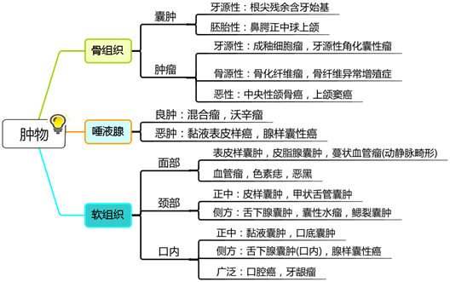
外伤专题
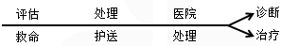
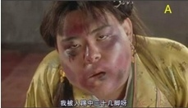
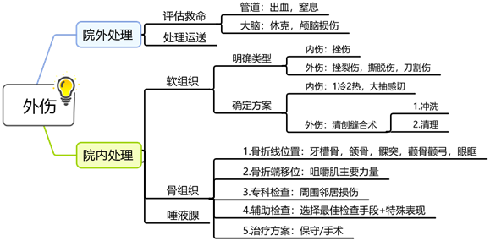
1.男性，20岁。与人口角后，被人用利器扎伤颧颞部，造成软组织出血，急诊采用压迫止血，应该压迫的动脉是
A.颌外动脉
B.颞浅动脉
C.上颌动脉
D.耳后动脉
E.颞深动脉

2.以下关于口腔颌面部损伤伤员急救的叙述中，哪项是错误的
A.防止窒息的关键在于及早发现和及时处理
B.对颅脑损伤的患者，在抢救的同时，颌面部伤口可做简单包扎处理
C.病员如有脑脊液鼻漏或耳漏，应及时作鼻腔或耳道填塞
D.有条件时应尽早进行清创缝合术
E.无条件时应尽早包扎创口，防止外界细菌继续侵入

3.颏部正中粉碎性骨折造成窒息，首选的急救方法为
A.环甲膜切开
B.气管切开
C.牵引舌体至口外
D.吸氧
E.骨折复位

4.符合颌面部闭合性损伤特点的是
A.出血量较多
B.深层组织易发生感染
C.常有瘀斑血肿形成
D.可能有较多的异物存留
E.因组织缺损导致面部畸形

5.患者，男性，外伤昏迷后一度意识清醒好转，随后又转入嗜睡，昏迷，伤侧瞳孔散大，对光反射消失，呼吸脉搏变慢，血压升高，应考虑为
A.颅外血肿
B.脑震荡
C.硬脑膜外血肿
D.颅底骨折
E.休克

6.下列不会引起阻塞性窒息的是
A.碎骨片阻塞咽喉部
B.上颌骨横断骨折时，骨块向下后方移位
C.颈部血肿
D.血液进入支气管
E.舌后坠

7.失血性休克的失代偿期
A.出血15%
B.出血20%
C.出血25%
D.出血30%
E.出血35%

（1～３题共用题干）
8.男孩，5岁。进食时不慎跌倒，筷子戳破腭部2小时。急诊检查见软腭有一约15mm长创口，为贯穿伤。患儿清醒，检查合作。
（1）该患儿的处理应是
A.不需特殊处理
B.患儿合作时应予缝合
C.局麻下缝合
D.表面麻醉下缝合
E.全麻下缝合

（2）如同时存在硬腭组织缺损，创口较大，此时的局部处理为
A.应拉拢缝合，尽量缩小创面
B.在硬腭两侧做松弛切口，然后缝合创面
C.因患儿年龄小，组织再生能力强，可任其自行愈合
D.由患儿家属决定是否手术缝合
E.堵塞碘纱保护创面即可

（3）如进行缝合，应缝合
A.鼻侧黏膜、肌层、口腔侧黏膜
B.肌层、口腔侧黏膜
C.口腔侧黏膜
D.鼻侧黏膜、口腔侧黏膜
E.全层贯穿缝合

9.男，40岁。24小时前颊部外伤全层组织缺损约3.5cmX4cm。清创后适合的缝合方式是
A.严密缝合口腔黏膜
B.严密缝合颊部皮肤
C.黏膜、肌、皮肤逐层缝合
D.定向拉拢缝合
E.将皮肤与黏膜缝合

10.下颌骨骨折的临床愈合所需时间
A.4～6周
B.5～7周
C.6～8周
D.7～9周
E.3个月

11.一患者因车祸致LeFortⅠ型骨折，关于其临床表现正确的是
A.多伴有颅脑损伤
B.咬合异常，可发生前牙开（牙合）
C.骨折线由鼻额向两侧横过鼻梁、眶下到达翼突
D.颅面分离，面中份凹陷变长
E.出现眶下区麻木

12.男，28岁，骑车不慎摔倒，导致下颌骨正中联合双发骨折，下列描述不正确的是
A.如为粉碎性骨折或有骨质缺损，下颌牙弓变窄
B.骨折线两侧肌群牵引力量相等，常无明显移位
C.正中骨折段可因降颌肌群的作用而向下后方移位
D.两侧骨折段受下颌舌骨肌的牵引可向中线移位
E.如为粉碎性骨折或有骨质块损，可使舌后坠甚至窒息

13.患者男性，16岁，不慎跌倒，颏部先着地受撞击，至下颌中线偏左侧，左侧后牙早接触，前牙及右侧后牙开颌，应考虑的诊断是
A.右侧髁突骨折
B.颏部正中骨折
C.左侧髁突囊内骨折
D.左侧髁突颈部骨折
E.颞肌、咬肌痉挛

14.男，10岁。面部摔伤2小时就诊。检查：前牙咬合正常，后牙无早接触，X线片见双侧髁突高位骨折。治疗上宜选用
A.弹性绷带颅颌固定
B.颌间结扎
C.髁突摘除术
D.切开复位内固定
E.（牙合）垫加颌间牵引

15.双侧髁状突颈部骨折后出现移位伴重度开（牙合），首选合理的治疗方法是
A.单颌固定+颅颌弹性绷带
B.颌间固定+颅颌弹性绷带
C.单纯颌间固定
D.在双侧磨牙后区垫以2~3mm厚橡皮垫，再用颅颌弹性绷带进行牵引
E.手术切开复位固定

16.一外伤患者经X线证实为上颌前部牙槽突骨折，伴牙龈撕裂。以下处理措施中，哪项是不必要的
A.缝合撕裂牙龈
B.复位上颌牙槽突
C.单颌结扎固定
D.颌间结扎固定
E.调（牙合），避免上下前牙早接触

17.
A.眼球内陷
B.开口受限
C.耳鼻出血
D.颅面分离
E.咬合错乱
（1）眶骨爆裂性骨折常伴有
（2）颧骨颧弓骨折常伴有
（3）下颌骨骨折常伴有

18.男，50岁，因交通事故造成面部外伤，有短暂昏迷史，检查可见耳屏前塌陷，眼周瘀斑肿胀，开口受限，前牙开（牙合）后牙早接触，下列诊断正确的是
A.颧骨颧弓骨折
B.上颌骨骨折
C.下颌骨骨折伴颧骨骨折
D.上颌骨骨折伴颧弓骨折
E.上颌骨骨折伴眼眶骨折

（1～4 ）题共用备选答案
19.A.暂时制动 B.牙间结扎
C.颌间结扎 D.切开复位内固定术
E.暂不处理，随访
（1）移位明显的骨折，不能手法复位的，需要
（2）没有移位的骨折，需要
（3）移位不明显的骨折，需要
（4）牙槽突骨折，可行

20.A.华特位 B.下颌骨侧斜位片
C.许勒位 D.下颌升支切线位
E.颧弓切线位片 F.曲面断层
（1）下颌角前骨折
（2）上颌骨LefortI型骨折
（3）髁突颈部骨折
（4）M/V型骨折线
（5）下颌骨多发性骨折

21.A.弹性绷带颅颌固定
B.颌间结扎
C.牙间结扎
D.切开复位内固定
E.颌垫加颌间牵引固定
（1）伴轻度开（牙合）髁突骨折
（2）下颌颏孔区骨折严重错位
（3）颞下颌关节脱位
（4）下颌正中联合线性骨折
（5）髁突高位骨折
